Додаток 12

до рішення виконкому

від 21 жовтня 2024 р. №288

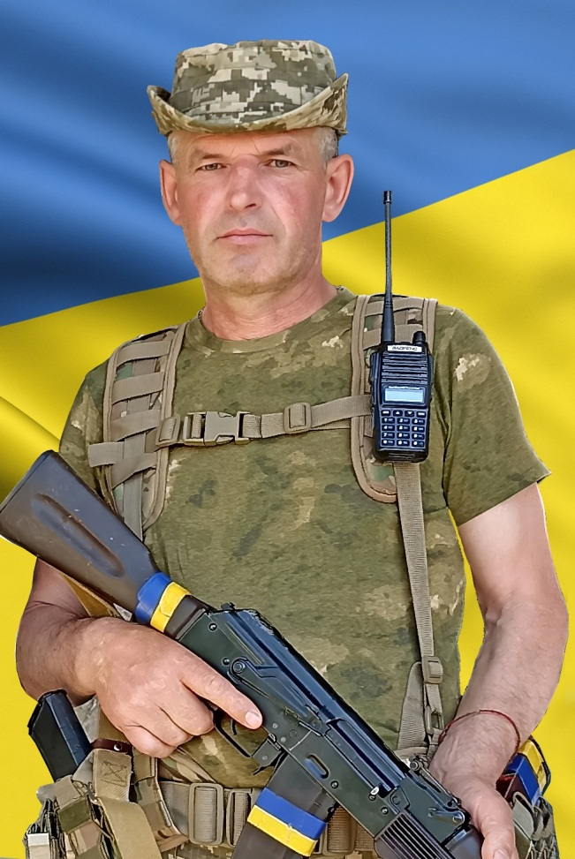

**В нашій школі навчався**

**РИБАЧЕНКО**

**Микола Миколайович**

**23.05.1971 р. - 08.05.2024 р.**

**Головний сержант, командир 3 стрілецького взводу 2 стрілецької роти 168 батальйону 120 окремої бригади сил територіальної оборони.**

**Героїчно загинув за незалежність України, за мирне небо, за щасливе майбутнє.**

**Вічна шана і пам'ять Герою!**

**Секретар виконавчого комітету А.П.Філімонов**